射频识别（Radio Frequency Identification，RFID）
基本特征：全面感知、可靠传输、智能处理。
六大关键技术：3 物品标识、物品感知、物品微缩、智能处理、可靠传输、物品思考。
Kevin Ashton 教授首次提出物联网的概念。
自动识别中心（Auto-ID）”，阐明了物联网的基本含义
所有物品都提供一个 6 产品电子编码（Electronic Product Code，EPC）
自动识别技术是物联网体系的重要组成部分
自动识别分为：条码识别技术、 磁卡识别技术、 IC 卡识别技术、1射频识别技术
哈里·斯托克曼（ Harry Stockman）发 表 的“ 12用 能 量 反 射 的 方 法 进 行 通 信 ”（Communication by Means of Reflected Power）奠定了 RFID 理论基础
ISO/IEC、14 EPCglobal 和 15 UI D 是三种主要 RFID 标准
《16 中国射频识别（RFID）技术政策白皮书》 正式以国家技术产业政策
RFID 系统电子标签、18 读写器和 19 系统高层这三大部分组成
两种方式，一种是 20 电感耦合方式，一种是 21 电磁反向散射方式
电子标签可以分为 22 有源电子标签(Active tag)、23 无源电子标签(Passive tag) 、 24 半无源电子标签(Semi-passive tag)
中间件是一种2面向消息的中间件（Message-Oriented Middleware，MOM），信息（Information）是以消息（Message）的形式
30 13.56 MHz 和 31 小于 135 kHz 时，能量及信息传递以电感耦合方式实现
射频前端电路，简称为射频前端
33 串联谐振（又称之为电压谐振）回路具有电路简单、成本低，激励可采
在电感耦合方式的 RFID系统中，负载调制有 35 电阻负载调制和 36 电容负载调制
信息传输速率在数值上等于 37 每秒钟传输数据代码的二进制比特数
特率与比特率的关系：比特率=39 波特率*log2 M
每秒钟通过信道传输的码元数称为码元传输速率，简称波特率
输介质为 41 磁场（电感耦合）和 42 电磁波（微波）。
常用数据编码：反向不归零编码、43 曼彻斯特编码、44 密勒编码、修正密勒编码
曼彻斯特编码电压跳变相位区分 1 0，其中从 45 高到低跳变表1，从低到高跳变表0
R主要差错检测方法有：50 奇偶校验码和 51 CRC 码
R碰撞算法有：52 ALOHA 算法和 53 二进制树型搜索算法
碰撞的类型分为：54 标签碰撞和读写器碰撞
在 55 二进制搜索算法的实现中，起决定作用...曼彻斯特码(Mancherster)可在多卡同时响应时，译出错误码字，可以按位识别出碰撞
ISO/IEC主要由 57 技术标准、数据内容标准、性能标准和应用标准，其中编码标准和通信协议（通讯接口）是 RFID 标准的核心
EPC 系统由 58 EPC 编码体系、59 射频识别系统及 60 信息网络系统3 部分组成

简答绘图
定义无线射频
射频识别技术（Radio Frequency Identification，RFID）是自动识别技术的一种，通过无线射频方式进行非接触双向数据通信，利用无线射频方式对记录媒体（电子标签或射频卡）进行读写，从而达到识别目标和数据交换的目的

（2）简述射频识别系统的工作原理（或一般工作流程），并画出原理示意图？（8 分）
答：电子标签进入天线磁场后，如果接收到阅读器发出的特殊射频信号，就能凭借感应电流所获得的能量发送出存储在芯片中的产品信息（无源标签），或者主动发送某一频率的信号（有源标签），阅读器读取信息并解码后，送至中央信息系统进行有关数据处理。
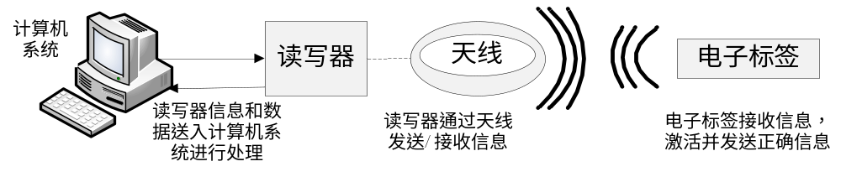
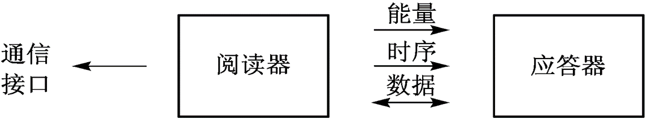
画第二个就行了

（3）依据下图中的数据时钟和不归零的图形，画出曼切斯特编码的图形？（答题方法：在答题纸上复制重绘下图，然后在曼切斯特码对应的一行绘制曼切斯特的图形，请注意用虚线的使用让图形表达更清晰）（5 分）
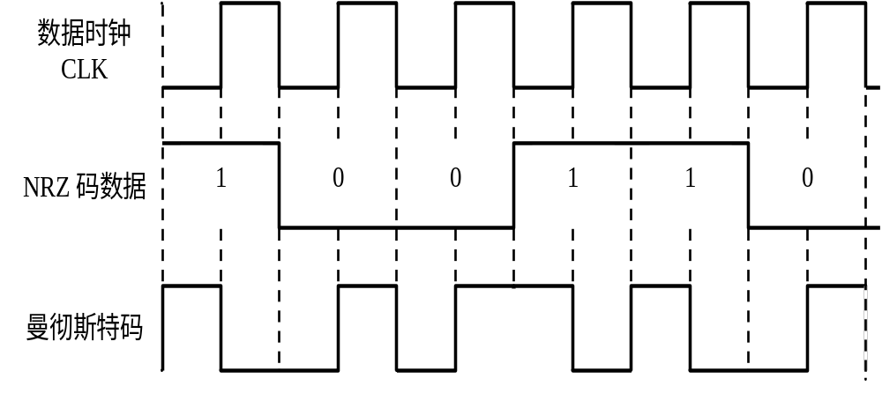

（4）依据下图中的数据、数据时钟、NRZ、倒相的曼切斯特码，画出密勒码的图形，并在绘制的图形上用 1 和 0 标示出密勒码。（答题方法：在答题纸上复制重绘下图，然后在密勒码对应的一行绘制密勒码的图形，请注意虚线的使用让图形表达更清晰）（9 分）
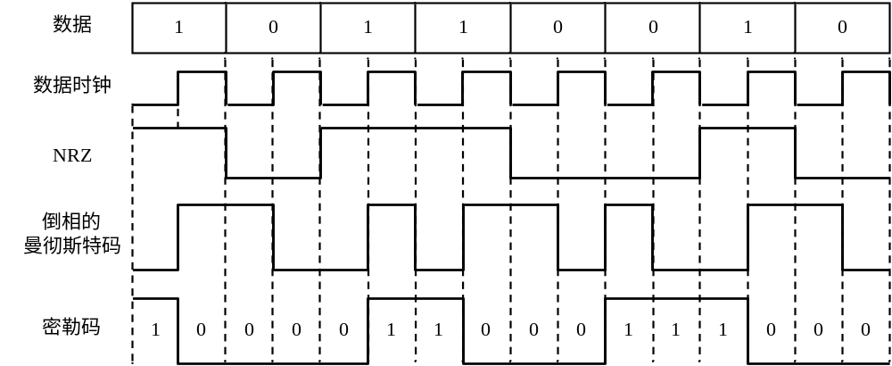

（5）请在 ALOHA 算法的模型图中涂黑信道中冲突的地方，并指明是部分冲突还是完全冲突，并简要陈述纯 ALOHA 算法的标签读取过程？（答题方法：在答题纸上复制重绘下图，然后在信道对应的一行涂黑冲突部分，请注意虚线的使用让图形表达更清晰）（5 分）
答：
1.简述纯ALOHA算法的标签读取过程（PPT4的85页）
  - （1）各个标签随机的在某时间点上发送信息。
  - （2）阅读器检测收到的信息，判断是成功接收或者碰撞。
  - （3）若判断发生碰撞，则标签随机等待一段时间再重新发送信息。

2.重绘图
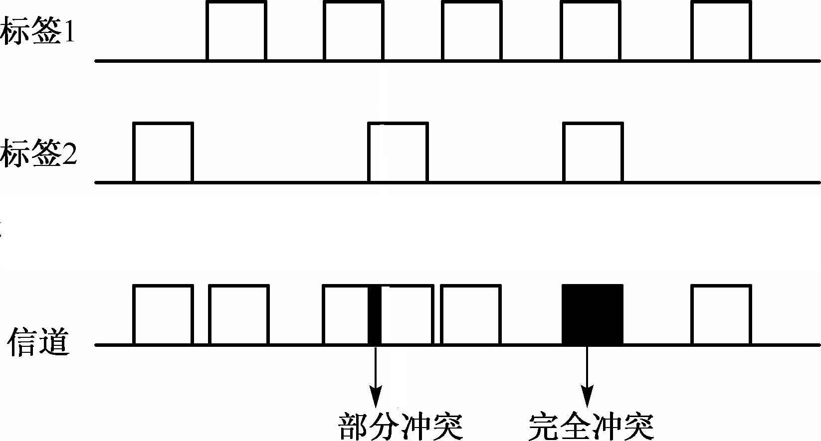

（6）绘制出 EPC 系统的工作流程图，并用语言描述其工作流程。（8 分）
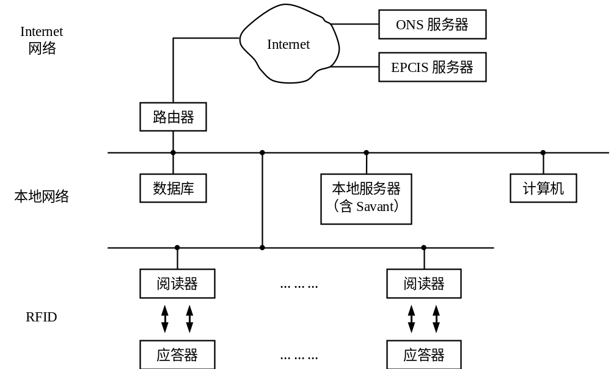

三、计算 题 （30 分）
（1） 设曼彻斯特码的读入串为 10 1001 0110 1000 ，求 其 NRZ 码值？（4分）
解：将该曼彻斯特码进行划分
（起始位）10 10 01 01 10 10 00（结束位）
所以NRZ码数据是 1 0 0 1 1
PPT3的p37或者 书68页图3.9

（2）设读入的密勒码为 1000 0110 0011 1000，求其 NRZ 码值？（4分）
解：将该密勒码进行划分，则其NRZ码值为1011 0010，（去掉起始位和结束位，数据位流为01 1001这句话可以不写）
（起始位）10 00 01 10 00 11 10 00 （结束位）
NRZ码数据是 1 0 1 1 0 0 1 0
PPT3的p44或者 书70页的例3.2 01和10都译为1,00和11都译为0

（3）设某数字传输系统传送二进制码元的速率为 2400Baud。试求（1）、该系统的信息传送速率Rb; （2）、若该系统改为传送十六进制信息码元，码元速率不变，该系统这时的信息传输速率Rb 。（8分）
本题所用式（1）比特率 = 波特率*log2M，ppt3的p15（式9.2就是式1）

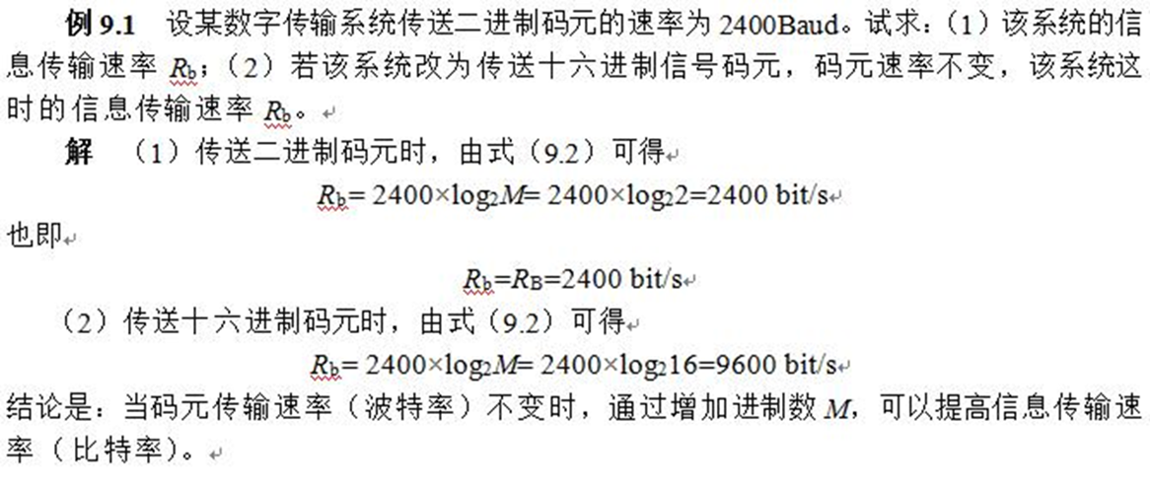

（4）若信息码元为 100101，试求：（1）、奇监督码；（2）、偶监督码。（4分）
解：（1）由式A2可得，奇监督码为100 1010
（2）由式A1可得，偶监督码为100 1011

PPT4的38页题目；36页式A1、A2

（5）若信息码元为 3 位、总码元为7 位的（7,3）循环码，信息码为 101，生成多项式为 g（x）=x^4 +x^2+x+1.试求：系统的编码输出。 （要求写出详细过 程 ） （10分）
PPT4的53页
解：信息码101，对应m（x）=x^2 + 0*(x^1) +1èm(x) = x^2+1
(1)x^(n-k) * m(x) = x^4 *(x^2 + 1)=x^6 +x^4,相当于101 0000
//n=7，k=3，n是总码元，k是信息码元，x^6+0*x^5+x^4+…得出101 0000

(2)作g（x）除以（1）式，即
(x^6+x^4) / (x^4 +x^2+x+1) =

得到余式r(x)= …. 对应监督码元。。。。

除不好，交给你了

（3）A(x) = x^6 + x^4 +….，对应编出的码字101 。。。。
//式（1）+ （2）r(x)
系统编码输出对应编出的码字101 。。。。
